МИНИСТЕРСТВО ОБРАЗОВАНИЯ РЕСПУБЛИКИ БЕЛАРУСЬ

УЧРЕЖДЕНИЕ ОБРАЗОВАНИЯ

«БЕЛОРУССКИЙ ГОСУДАРСТВЕННЫЙ УНИВЕРСИТЕТ

ИНФОРМАТИКИ И РАДИОЭЛЕКТРОНИКИ»

# Кафедра проектирования информационно-компьютерных систем

Отчет по предмету

Проектирование электронных модулей устройств и систем

Лабораторная работа №1

**«МЕТОДЫ АДРЕСАЦИИ. КОМАНДЫ ПЕРЕСЫЛКИ ДАННЫХ»**

|  |  |
| --- | --- |
| **Выполнил:**  Студент группы 153501  Миролюбов И.И. | **Проверил:**  Туровец Н.О. |

Минск 2022

**Цель работы**:

Ознакомиться с методами адресации и применить на практике команды пересылки данных.

**Теоретические сведения:**

Микроконтроллеры семейства МC68НС11 выполняют обработку

8и 16-разрядных операндов и реализуют набор из 108 команд. Они содержат

два 8-разрядных аккумулятора A и B, которые при выполнении ряда команд

используются как 16-разрядный регистр D, два 16-разрядных индексных

регистра X и Y, регистр условий CCR, 16-разрядные регистр-указатель стека SP и программный счетчик PC.

Регистр CCR содержит значения признаков переноса C, переполнения V, нулевого результата Z, знака N, запрещения прерывания I, переноса между тетрадами H.

Микроконтроллеры семейства МC68НС11 имеют следующие типы адресации: неявная, непосредственная, прямая, расширенная, индексная и относительная.

**Неявная** адресация используется в том случае, когда в качестве операндов используются либо регистры (например, СОМА, CLI), либо фиксированная ячейка памяти (SWI).

**Непосредственная** адресация подразумевает под собой внедрения операнда в код программы. При записи команд, использующих

непосредственную адресацию, операнд предваряется символом «решетка» ('#').

**Прямая** адресация используется для доступа к данным, расположенным в первых 256 байтах памяти. При этом младший байт адреса операнда расположен непосредственно за кодом команды.

**Расширенная** адресация позволяет осуществить доступ к любой ячейке памяти в пределах адресного пространства контроллера. При этом 2 байта, следующие непосредственно за кодом команды, представляют собой абсолютный адрес операнда.

**Индексная** адресация используется для доступа к массивам данных. При этом в индексный регистр X или Y заносится 16-разрядный адрес, а следующий за кодом команды байт содержит 8-разрядное смещение. Абсолютный адрес при этом вычисляется простым суммированием содержимого индексного регистра с байтом смещения.

**Относительная** адресация используется в командах передачи управления. При этом абсолютный адрес перехода вычисляется путем сложения содержимого программного счетчика со смещением, представляющим собой 8-разрядное знаковое число.

**Команды пересылки данных**

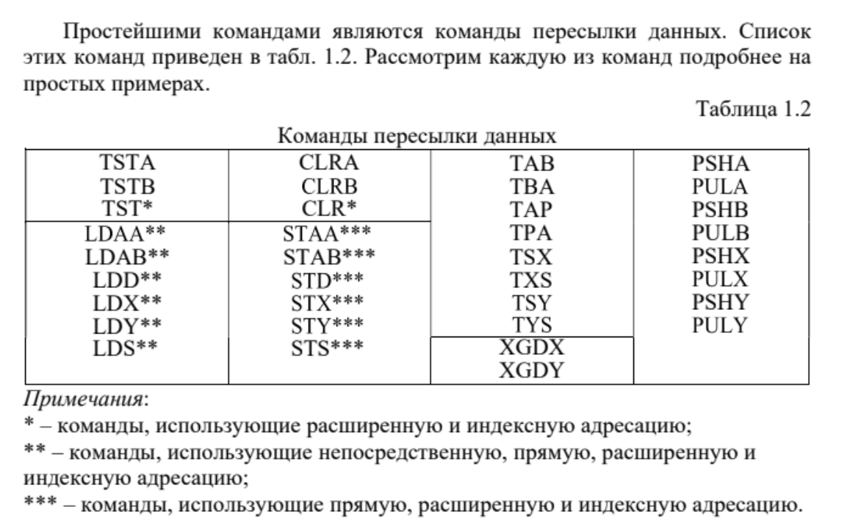

**Код программы**

org $8000

ldx #$aabb

pshx

pshx

pula

pulx

**Результаты выполнения программы**

**До выполнения программы После выполнения программы**

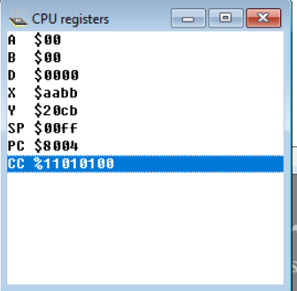 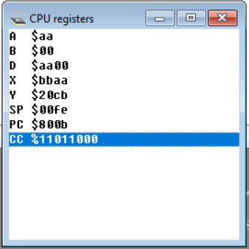

**Вывод**

В ходе выполнения лабораторной работы были изучены методы адресации и команды пересылки данных. Так же была разработана программа, которая изменяет порядок следования байт в регистре X, без использования команды XGDX.